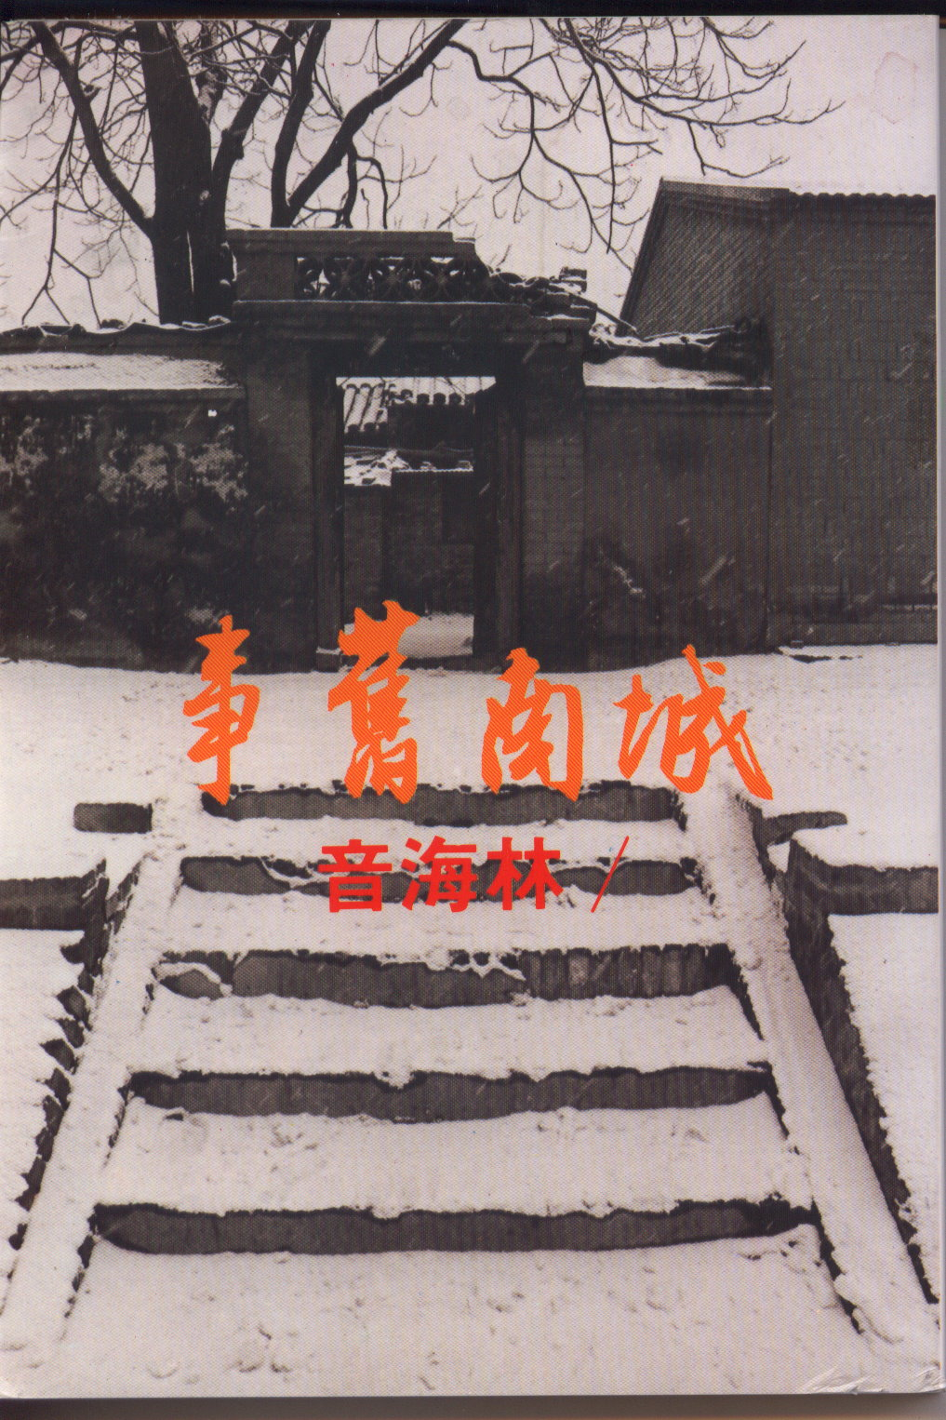《城南舊事》是文壇名家林海音女士獨步文壇三十多年的經典作品。作者以她超逸的文字風格，饒具魔力的文筆，透過主角--英子童稚的雙眼，觀看大人世界的喜怒哀樂、悲歡離合，一種說不出來的天真，自然毫不造作，道盡人事複雜的情感。而將英子眼中北京城南風光適切的融入字裡行間，在展現真實熱鬧的市民生活之餘，更為讀者架設一個明晰的時空背景。全書在淡淡的憂傷中感染一股濃濃的詩意，讓人禁不住再三尋思個中深意。

